国际石油市场一周分析报告（8月3日-8月7日）
本周（8月3日-8月7日）虽然美元短期反弹以及全球疫情的蔓延仍在限制油价的上行空间，但数据显示美国制造业指数回升，加之美国美国准备新一轮刺激计划，且EIA原油库存和原油产量大幅下降等因素令油价本周最终获得支撑。WTI现货均价40.82美元，较上一周下跌1.31%，Brent现货均价42.86美元，较上一周期下跌1.87%。
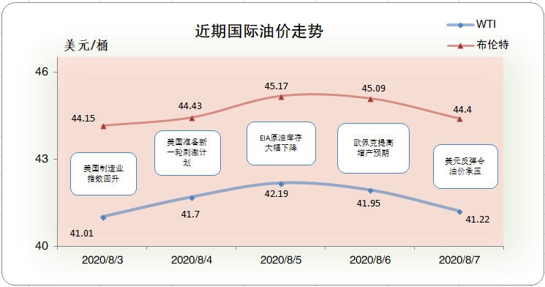
一、影响石油市场走势因素分析
1、美国经济环比下滑
1)美国商务部数据显示，美国6月核心PCE物价指数年率为0.9%，与市场预期基本一致，较上月小幅度下跌。
2)密歇根大学数据显示，美国7月密歇根大学消费者信心指数终值为72.5，较上月数据有较小幅下跌。
3)Markit数据显示，美国7月Markit制造业PMI终值为50.9，较上期有较小幅度下跌。
2、欧元区数据基本符合预期
1)欧盟统计局数据显示，欧元区7月未季调核心CPI年率初值为1.2%，较上月有较大幅度上涨。
2)欧盟统计局数据显示，欧元区第二季度季调后GDP年率初值为-15%，与市场预期基本一致，较上期有较大幅度下跌。
3、美国原油库存减少
EIA公布数据显示，截止7月31日当周，美国原油库存减少，汽油库存增加、馏分油库存增加，库欣原油库存增加。
报告显示，（截至7月31日当周）美国原油库存减少737.3万桶至5.19亿桶，之前预估为减少300万桶，库欣地区原油库存增加53.2万桶，至5195.3万桶。汽油库存增加41.9万桶，至2.48亿桶，之前预估为减少17万桶。包括取暖油和柴油在内的馏分油库存增加159.1万桶，至1.80亿桶，之前预估为增加27.9万桶。炼厂开工率为79.6%，较上周提高0.1%。
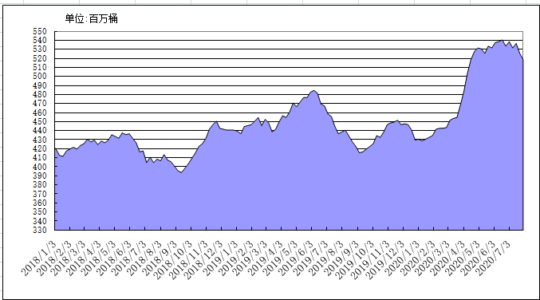
2018年以来美国原油库存变化趋势图
4、美元指数周均价较上周下跌
美元指数呈现先扬后抑的走势，周均价较上周下跌。美元指数均值为93.20，较前一周下跌0.26%。
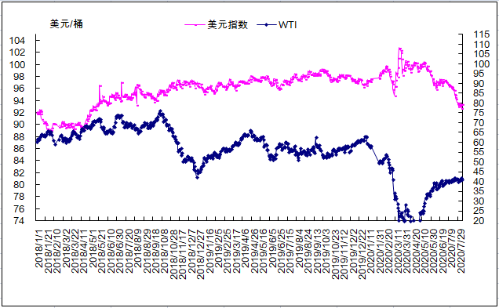
2018年以来国际油价与美元指数走势关系图

5、NYMEX原油期货基金
截止2020年7月28日，NYMEX原油期货基金非商业净多持仓为53.26万手，比前一周减少16307手。其中多头67.68万手，比前一周减少11088手；空头14.43万手，比前一周增加5219万手。

二、石油市场短期走势预测
经济和需求方面，经济方面，近期公布的美国和欧元区经济数据均利好，显示其经济活力逐步恢复。美国失业率从4月的14.7%降至7月的10.2%，7月制造业和非制造业PMI分别升至54.2和58.1，经济活动持续扩张；欧元区7月PMI一年半以来首次超过荣枯线，制造业和服务业PMI分别达到51.8和54.7。但另一方面，全球新增新冠病例数继续刷新最高纪录，加之中美关系持续紧张，限制了市场乐观情绪。供需方面，随着经济活动恢复，欧美石油消费显著回升，但全球新冠疫情发展形势依然严峻，后期石油需求继续回升的步伐或放缓。8月起，减产联盟将缩减其减产量，伊拉克宣布将弥补没能完成的OPEC+减产计划配额，在8月额外减产约40万桶/日。美国原油产量在1100万桶/日的低位徘徊，石油在用钻机数进一步下降至176台，短期内恢复无望。美国石油库存压力持续缓解，本周商业原油库存骤降740万桶，至5.2亿桶。投机方面，截至7月28日， WTI原油期货合约非商业净多持仓量相比前一周小幅上升，而布伦特原油期货合约非商业净多持仓量则大幅下降，显示投资者仍在多空之间踌躇，市场缺乏明确方向。近期布伦特油价最高触及45.17美元/桶，3月6日油价大跌序幕拉开前的45.27美元/桶将为重要阻力位。综合判断，预计本周国际油价将维持震荡走势，WTI和布伦特均价分别为42美元/桶和45美元/桶。
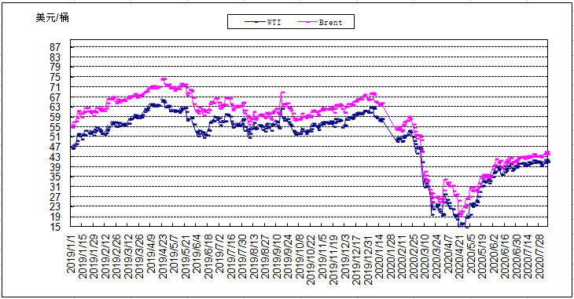
2019年以来国际油价变化趋势图

